遗传算法应用
- 旅行商问题
- 遗传算法介绍
1.1 遗传算法定义
遗传算法（Genetic Algorithm）是模拟达尔文生物进化论的自然选择和遗传学机理的生物进化过程的计算模型，是一种通过模拟自然进化过程搜索最优解的方法。
其主要特点是直接对结构对象进行操作，不存在求导和函数连续性的限定；具有内在的隐并行性和更好的全局寻优能力；采用概率化的寻优方法，不需要确定的规则就能自动获取和指导优化的搜索空间，自适应地调整搜索方向。
遗传算法以一种群体中的所有个体为对象，并利用随机化技术指导对一个被编码的参数空间进行高效搜索。其中，选择、交叉和变异构成了遗传算法的遗传操作；参数编码、初始群体的设定、适应度函数的设计、遗传操作设计、控制参数设定五个要素组成了遗传算法的核心内容。
1.2 遗传算法的执行过程
遗传算法是从代表问题可能潜在的解集的一个种群开始的，而一个种群则由经过基因编码的一定数目的个体组成。每个个体实际上是染色体带有特征的实体。
染色体作为遗传物质的主要载体，即多个基因的集合，其内部表现（即基因型）是某种基因组合，它决定了个体的形状的外部表现。因此，在一开始需要实现从表现型到基因型的映射即编码工作。由于仿照基因编码的工作很复杂，我们往往进行简化，如二进制编码。
初代种群产生之后，按照适者生存和优胜劣汰的原理，逐代演化产生出越来越好的近似解，在每一代，根据问题域中个体的适应度大小选择个体，并借助于自然遗传学的遗传算子进行组合交叉和变异，产生出代表新的解集的种群。这个过程将导致种群像自然进化一样的后生代种群比前代更加适应于环境，末代种群中的最优个体经过解码，可以作为问题近似最优解。
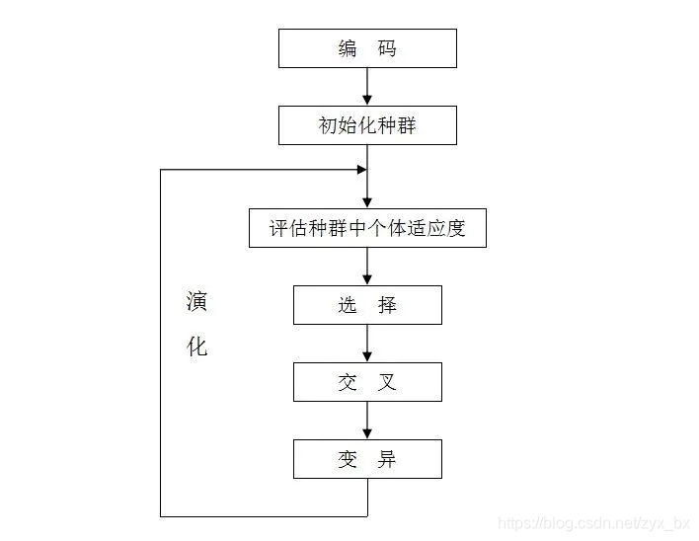
图1 遗传算法求解流程图

- 旅行商问题形式化
给定：城市集合V={0,1,…,n−1}，以及两两城市间的距离矩阵 D（欧氏距离）。决策变量：一个访问城市的先后顺序的排列。目标函数：最小化总路长。约束：每个城市访问一次，最后回到起点。
遗传算法求解思路如下：
编码：个体等于一条排列（城市下标的顺序）。
种群初始化：随机打乱得到若干候选路径。
适应度：遗传算法要“最大化”适应度，但旅行路径是“越短越好”。。
选择：以中位数适应度为阈，弱者用“精英×弱者”交叉并突变替换；
交叉：从父本2取连续片段，按父本1的顺序去重填充，生成合法排列。
突变：选区间[i,j)做反向，以跳出局部最优。
精英保留+局部改良：每代把全局最优注入当代，并对其执行一次 EO（局部边优化）以微调。
终止：达到最大迭代代数 ga_num，输出全局最短路与距离。

- 主要功能模块和函数
3.1 各模块功能
load_Citys2()：读入城市名与坐标（eil51.csv），得 citys、citys_name、city_size。
ct_distance(city1, city2)：计算两点欧氏距离。
gen_distance(gen)：计算整条路径闭环总距离。
creat_pop(size)：随机生成size条排列；输入：size；输出：pop(size, n)。
get_fitness(pop)：按best_dist/dist计算适应度向量；输入：pop；输出：fitness(size)。
select_pop(pop)：精英驱动的替换（低于中位数者用“精英×弱者+突变”覆盖）；输入/出：pop。
cross(parent1, parent2)：保相对顺序且不重复；输入：两条排列；输出：子代排列。
mutate(gene)：选区间反转；输入：一条排列；输出：变异后排列。
reverse_gen(gen, i, j)：实现片段反转；输入：排列与区间；输出：新排列。
exechange_gen(gen, i, j)：交换两个位置；输入：排列与两个索引；输出：原地交换后的排列。
get_local_fitness(gen, i)：度量第i个城市在当前连接中的“劣质度”（用于定位要搬家的“最差点”）；输入：gen、索引 i；输出：局部得分。
EO(gen)：围绕最差点尝试若干交换以缩短路长；输入：gen；输出：改良后的 gen。
evolution()：核心 GA 主循环（精英保留→选择→交叉/变异→EO→更新最优）；无显式入；输出：更新类属性 best_gen/best_dist 与 pop/fitness。
draw_citys_way(gen) / draw_citys_name(gen) / re_draw()：绘图函数
3.2 伪代码
读入城市坐标 citys
pop ← 随机生成若干排列
fitness ← 评估(pop)
for t = 1..ga_num:
(best, worst) ← 根据 fitness 找出当代最好与最差
若 L(best) < best_dist: 更新 best_gen, best_dist
否则：用 best_gen 覆盖 pop[worst] // 精英注入
pop ← select_pop(pop) // 精英驱动选择 或 轮盘赌
fitness ← 评估(pop)
对 j=1..pop_size:
r ← 随机个体
child ← cross(pop[j], pop[r])
child ← mutate(child)
pop[j] ← child
fitness ← 评估(pop)
best_gen ← EO(best_gen) // 局部边优化
best_dist ← L(best_gen)
用 best_gen 覆盖当前最差个体（可选）
输出 best_gen, best_dist

- 求解结果
本实验将参数设定为：交叉概率0.70、变异概率0.05、种群数量100、迭代代数500。最终最优距约等于494.6115，对应适应度约等于0.0020。旅行商经过各城市的连线图如下图所示：
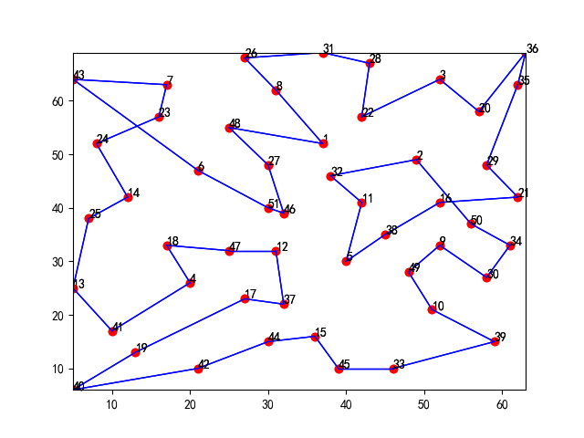
收敛曲线如下图所示，大致收敛代数为66时进入收敛区间。
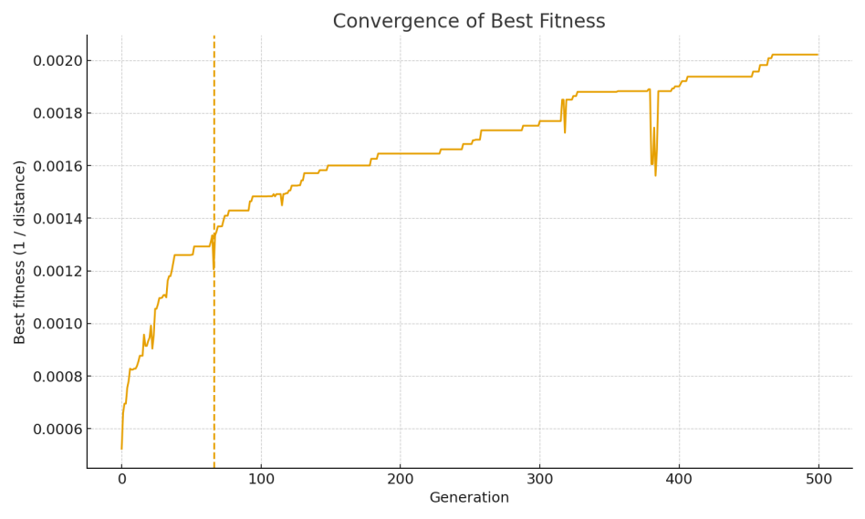
现选定10各不同的种群数量进行实验。分别为50，100，150，200，250，300，350，400，450，500。其他参数保持不变。绘制种群数量-种群适应度曲线，如下图所示。适应度最高对应的规模是 500（距离约等于455.73，适应度约等于0.0022）。曲线呈非单调上升：总体上规模越大越有利，但在350但400处出现回落，说明存在随机性与参数耦合。

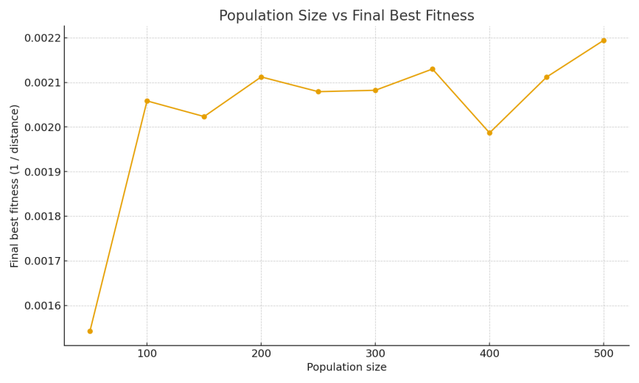

- 最大流量问题
- 最大流量问题形式化
在一张有向网络中，每条边都有一个“最多能通过多少”的上限，记作容量；我们指定一个起点（源点）和一个终点（汇点），希望把“流量”从起点尽可能多地送到终点。任何经过中间节点的流量都必须“进多少出多少”（不在节点里积攒或消失），同时任何一条边上实际通过的流量都不能超过这条边的容量，也不能为负。在满足这两条规则的前提下，我们追求的目标是让从起点最终抵达终点的总流量尽可能大；这个最大值就叫“最大流”。在你的实例里，源点是 1，汇点是 11，答案就是从 1 能“合法地”送到 11 的最大可传输总量。主要功能模块和函数。

- 主要功能模块和函数
代码基于DEAP框架实现遗传算法：定义了“最大化适应度”的问题类型、个体类型，以及种群、选择、交叉、变异和统计记录等组件；最后用DEAP自带的简单进化流程 eaSimple 组织主循环。整体目标是用 GA 搜索一组“路径选择优先级”，使得到达汇点的总流量最大。
个体表示与初始化：个体被设计成长度为 11 的优先级序列。初始化时，随机生成这类排列作为种群成员。适应度是单目标最大化。
网络数据结构：nodeDict：把图的拓扑写成“邻接链表”式的字典，表示从每个节点可以走到哪些下一节点；求路径时会按“个体给出的优先级”在这个列表里选路。capacityDict：记录每条有向边当前的“剩余容量”。在找到一条可行路径并对其增广后，会同步扣减对应边的剩余容量。

核心函数：
genPath()：给定一个优先级序列与当前可走的邻接链表，从源点1出发，在可达的下一节点中挑选优先级最高的那一个，依次前进，直到走到汇点11（成功路径）或卡在中途（死路）。它产出一条“按当前优先级指引”的可行路径。
traceCapacity(path, capacityDict)：拿到一条完整路径后，计算这条路径能增广的流量（由路径上各边的剩余容量共同决定），并把这条路径上所有边的剩余容量同步扣减。返回本次增广的流量。
updateNodeDict(capacityDict, nodeDict)：把容量已耗尽的边从邻接链表里移除；如果某个节点已经没有任何可走的下一步，也会从其他节点的“可达列表”里把它删掉，避免后续再被错误地选到。这是在剩余网络上持续收缩可选边与可选节点。
评价函数（适应度计算）
evaluate(ind, outputPaths=False)：这是GA的“打分器”。它会拷贝一份 nodeDict 与 capacityDict，然后反复：用 genPath 找一条由优先级指引的路径；若路径没到汇点，说明是死路--把该死节点从所有可达列表中删除，继续找下一条；若路径到达汇点，调用traceCapacity做增广并累计总流量，再用updateNodeDict刷新剩余网络；直到源点已无可走出边为止。累计得到的总增广流量就是个体的适应度。

- 求解结果
种群规模100、进化200代；选择用锦标赛（大小为2）、交叉用“次序交叉”、变异用“索引洗牌”；交叉概率0.8、变异概率0.05。每代统计max/avg/std并保存在日志对象里，便于后续画出“收敛曲线”。主过程调用eaSimple完成代际迭代并返回最终种群与日志。
最优适应度：本实验的遗传算法在第0代即获得最大流160，并在后续迭代中保持不变。
收敛曲线与收敛代数：种群平均适应度自初始约139持续提升，在第17代首次达到152（为最优的 95%），在约第37代进入波动较小的平台期；整体收敛趋势稳定、无退化。
该算例对优先级编码的适配性较好，使初代即可命中全局最优；进化过程主要作用在于扩散好解、抬高群体平均。
最佳适应度迭代图如下图所示：
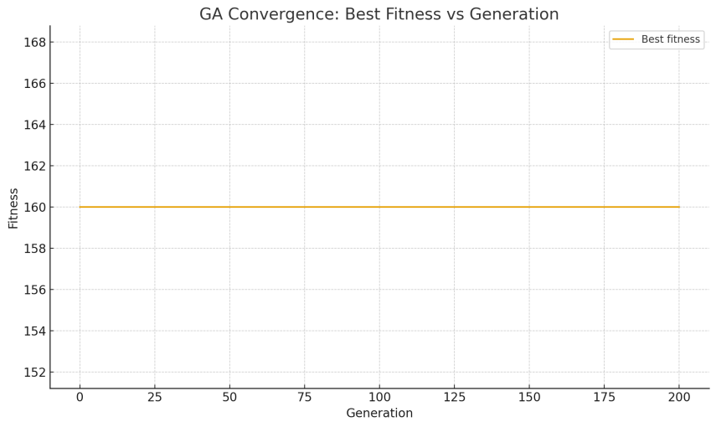
平均适应度随种种群数量迭代如下图所示：
